Наименование:  Стол для заседаний  1600*800*750Н | П205

Изделие соответствует:

ГОСТ 16371-93 МЕБЕЛЬ, ОТУ

СХЕМА СБОРКИ

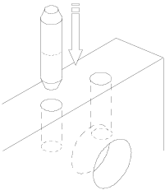
А
5ф
1

Б
1ф
4ф
5ф
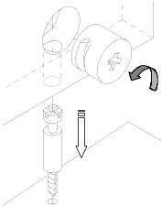
6ф
2
3

1ф
3ф

Спецификации деталей Комплектность фурнитуры

Поз. | Наименование | Размеры, мм | Кол-во |  | Поз. | Наименование | Кол-во
1 | d.ДрП.01.007.020 | 801х1602 | 1 |  | 1ф | БОЛТ МИНИФ. 34 ММ | 8
2 | d.ДрП.02.014.010 | 704х1400 | 1 |  | 2ф | ЗАГЛУШКА МИНИФИКСА | 8
3 | d.ДрП.02.015.010 | 704х610 | 1 |  | 3ф | НОЖКА РЕГУЛИР. D20 | 4
 |  |  |  |  | 4ф | СТЯЖКА МЕБ. МЕТАЛ. | 2
 |  |  |  |  | 5ф | ШКАНТ СОСНА 8*36 | 8
 |  |  |  |  | 6ф | ЭКСЦЕНТРИК МИНИФ.15/18 ОЦИНК | 8

Порядок сборки

Сборку рекомендуется производить вдвоем. Крепление деталей и фурнитуры производить по имеющимся на щитах отверстиям. Установите ножки регулируемые поз.3ф, шканты поз.5ф, эксцентрики поз.6ф (узел А, Б) в стенки боковые поз.2,3. В стенку боковую поз.2 установите болты минификса поз.1ф и присоедините стенку поз.3, затяните эксцентрики поз.6ф. В столешницу поз.1 установите болты минификса поз.1ф и присоедините к образовавшейся конструкции , затяните эксцентрики поз.6ф. Вставьте заглушки поз.2ф в гнезда эксцентриков.
Гарантийный срок эксплуатации мебели 18 месяцев со дня продажи мебели.

УКРАИНА г. Харьков ЗАО «Новый Стиль» ул. Комсомольское шоссе, 88
Тел. (+38 057) 752-27-04, 752-27-05, 752-27-06, 752-27-07, 752-27-08 Факс. 751-80-77

